**BỘ CÔNG THƯƠNG**

**TRUNG TÂM THÔNG TIN CÔNG NGHIỆP VÀ THƯƠNG MẠI**

**BÁO CÁO**

**TÌNH HÌNH THỊ TRƯỜNG LOGISTICS EU**

**Số tháng 8/2019**

**THUỘC NHIỆM VỤ**

**“Xây dựng Hệ thống cung cấp, kết nối thông tin, dữ liệu logistics   
giai đoạn 2017-2020”**

**Hà Nội, 2019**

**MỤC LỤC**

**1.** **Tình hình chung** 2

***1.1.*** ***Thị trường logistics*** 2

***1.2.*** ***Một số vấn đề kinh tế, thương mại có tác động lớn đến hoạt động logistics trong tháng*** 4

**2.** **Hoạt động vận tải** 5

***2.1.*** ***Vận chuyển đường sắt*** 5

***2.2.*** ***Vận chuyển đường bộ*** 6

***2.3.*** ***Vận chuyển đường thủy và cảng*** 7

***2.4.*** ***Vận chuyển hàng không dân dụng:*** 9

**3.** **Dịch vụ kho bãi, đóng gói, giao nhận và tài sản logistics:** 12

***3.1.*** ***Kho bãi và tài sản logistics:*** 12

***3.2.*** ***Giao nhận, chuyển phát nhanh*** 14

**4.** **Các thông tin khác:** 16

**DANH MỤC HÌNH**

**Hình 1: Cảng Hamburg (Đức) năm 2019 9**

**Hình 2: KLM Martinair Cargo hợp tác với Kuehne + Nagel 11**

**Hình 3: Trung tâm logistics mới khai trương của Panalpina ở Weiterstadt năm 2019 12**

**Hình 4: Dịch vụ logistics tại MediaMarkt Thụy Điển 14**

**NỘI DUNG BÁO CÁO**

1. **Tình hình chung**
   1. **Thị trường logistics**

Chính sách phát triển vận tải và logistics của EU hướng đến sự linh hoạt, bền vững, tiết kiệm năng lượng và bảo vệ môi trường. Những mục tiêu này có thể đạt được bằng cách sử dụng vận tải đa phương thức kết hợp tối ưu các phương thức vận chuyển khác nhau, khai thác sức mạnh của công nghệ và giảm thiểu các điểm yếu. Do đó, Ủy ban Châu Âu theo đuổi chính sách đa phương thức bằng cách đảm bảo tích hợp tốt hơn giữa dịch vụ logistics và nền tảng hạ tầng tại các quốc gia thành viên.

Hơn nữa, để đảm bảo rằng các chuỗi vận chuyển đang đáp ứng nhu cầu của người dùng, cần có các dịch vụ logistics hiệu quả. Ủy ban châu Âu đang làm việc cùng với các bên liên quan để hỗ trợ việc tạo ra một khuôn khổ thuận lợi cho các dịch vụ logistics tại EU. Những mục tiêu này có thể đạt được bằng cách thúc đẩy hợp tác giữa các tác nhân trong chuỗi cung ứng, phát triển vận tải đa phương thức và thiết lập khả năng tương tác ở tất cả các cấp của hệ thống giao thông.

Logistics là một phần cơ bản của quản lý chuỗi cung ứng. Nó bao gồm việc tổ chức và quản lý các luồng hàng hóa liên quan đến mua, sản xuất, lưu kho, phân phối và xử lý, tái sử dụng và trao đổi sản phẩm, cũng như cung cấp các dịch vụ giá trị gia tăng. Ngày nay, các doanh nghiệp thường thuê ngoài hoạt động logistics do các nhà cung cấp dịch vụ logistics của bên thứ ba cung cấp và ước tính rằng các hợp đồng dài hạn, logistics hợp đồng, chiếm 16% tổng dịch vụ logistics toàn cầu, trong khi dịch vụ chuyển phát nhanh là chìa khóa cho thương mại điện tử và hoạt động giao hàng.

Theo Ủy ban Vận tải EU, các hoạt động logistics (không bao gồm các hoạt động nội bộ intra-logistics) lên tới khoảng 900 tỷ tại EU. Lĩnh vực logistics của EU hoạt động tốt ở cấp độ toàn cầu, các nhà cung cấp dịch vụ logistics lớn nhất toàn cầu đều có trụ sở tại châu Âu; sáu quốc gia trong số 10 quốc gia có thành tích logistic hàng đầu toàn cầu là các quốc gia thành viên EU.

Các kế hoạch truyền thông cho “Kế hoạch hành động về vận tải hàng hóa” đã thiết lập một danh sách các hoạt động nhằm cải thiện khuôn khổ cho các hoạt động logistics vận tải ở EU. Chi phí logistics trung bình tại EU chiếm khoảng 10-15% giá trị cuối cùng của sản phẩm. Ước tính khoảng một nửa trong số các chi phí này có thể được tiết kiệm nếu những trở ngại về logistics xuyên biên giới được gỡ bỏ. Những trở ngại này đặc biệt là gánh nặng hành chính cao và chuỗi vận chuyển không hiệu quả, thiếu cơ sở hạ tầng giao thông và kém kết nối trong thị trường vận tải nội bộ.

Do đó, Ủy ban châu Âu xác định các mục tiêu cụ thể tập trung vào các vấn đề sau:

* Giảm thiểu gánh nặng hành chính và các thủ tục hải quan đặc biệt vốn là rào cản chính cho vận tải xuyên biên giới, từ đó thúc đẩy logistics nhanh chóng và hiệu quả. Số hóa có thể tạo điều kiện thuận lợi cho các thủ tục hành chính thông qua việc thành lập cơ chế một cửa (Single window) và thực hiện nguyên tắc 'chỉ báo cáo một lần'. Những vấn đề này được giải quyết trong Diễn đàn Giao thông và Vận tải Kỹ thuật số (DTLF) mới ra mắt gần đây.
* Về cơ sở hạ tầng, khung TEN-T mới đã tăng gấp ba ngân sách và tập trung vào các cơ sở trung chuyển, thiếu liên kết và tạo ra một mạng lưới hành lang vận tải đa phương thức cho phép vận chuyển khối lượng lớn một cách hiệu quả.
* Tăng tính đồng đều trong chất lượng dịch vụ giữa các nước thành viên EU. Các thị trường mở và cạnh tranh có xu hướng cung cấp các dịch vụ tốt hơn và rẻ hơn và do đó việc hoàn thành Khu vực Giao thông Châu Âu duy nhất vẫn là một mục tiêu chính sách.
* Sự hài hòa của phép đo lượng khí thải carbon sẽ cho phép đo điểm chuẩn của các dịch vụ vận tải liên quan đến tính bền vững môi trường đồng thời hợp lý hóa các quy trình và hoạt động kinh doanh.

*Tăng trưởng kinh tế, đầu tư và xây dựng một thị trường kỹ thuật số thống nhất là hai ưu tiên đầu tiên cho chính sách của EU[1].* Mục tiêu là thúc đẩy tăng trưởng kinh tế, năng lực cạnh tranh, việc làm và thị trường nội bộ, đặc biệt thông qua việc tận dụng tốt hơn các cơ hội được cung cấp bởi các công nghệ kỹ thuật số. Cụ thể trong lĩnh vực giao thông, các công cụ như vậy có thể cải thiện việc sử dụng các nguồn lực hiện có và cuộc sống hàng ngày của công dân EU.

Số hóa, công nghệ mới và dữ liệu lớn (big data) có khả năng thay đổi cách tổ chức và quản lý lưu lượng hàng hóa và lưu lượng, tạo ra cơ hội kinh doanh và mở đường cho đổi mới dịch vụ và mô hình kinh doanh. Nó cho phép hợp tác giữa các tác nhân trong chuỗi cung ứng, khả năng hiển thị chuỗi cung ứng tốt hơn, quản lý lưu lượng và lưu lượng thời gian thực, đơn giản hóa và giảm gánh nặng hành chính, và sử dụng tốt hơn các cơ sở hạ tầng và tài nguyên, từ đó tăng hiệu quả và giảm chi phí.

Để gặt hái những lợi ích, hoạt động vận chuyển hàng hóa cần được kỹ thuật số hóa. Dữ liệu điện tử phải được truyền liền mạch thông qua các chuỗi cung ứng bao gồm trao đổi dữ liệu với các cơ quan công quyền và giữa các doanh nghiệp. Để hỗ trợ quá trình này và cải thiện khả năng tương tác trong vận tải và vận chuyển hàng hóa giữa các phương thức và lĩnh vực, Ủy ban đã thành lập một nhóm chuyên gia chuyên dụng, Diễn đàn Giao thông và Vận tải Kỹ thuật số (DTLF).

* 1. **Một số vấn đề kinh tế, thương mại có tác động lớn đến hoạt động logistics trong tháng**

Theo Eurostat, cơ quan thống kê cho biết của Liên minh châu Âu (EU) EU28 ghi nhận thặng dư 6,1 tỷ Euro (6,7 tỷ đô la Mỹ) trong giao dịch hàng hóa với phần còn lại của thế giới vào tháng 6/2019, giảm 12,8 % so với 7 tỷ euro (7,8 tỷ đô la Mỹ) của tháng 6 năm 2018.

Ước tính sơ bộ cho thấy xuất khẩu hàng hóa ngoài EU28 vào tháng 6 năm 2019 là 164,5 tỷ euro (182,7 tỷ đô la), giảm 4,4% so với tháng 6 năm 2018. Nhập khẩu từ phần còn lại của thế giới đứng ở mức 158,3 tỷ euro (175,8 tỷ đô la), giảm 4,2% so với tháng 6 năm 2018.

Thương mại nội khối EU28 đã giảm xuống 288,8 tỷ euro (320,8 tỷ đô la) vào tháng 6 năm 2019, giảm 6,4% so với năm ngoái.

Sự sụt giảm được cho là do chính sách bảo hộ thương mại của chính quyền Hoa Kỳ hiện tại. Trong một bài báo được đăng trên trang web của mình có tiêu đề "Người chiến thắng và kẻ thua cuộc trong cuộc chiến thương mại Mỹ-Trung", Hội đồng Đại Tây Dương, một nhóm chuyên gia cố vấn có trụ sở tại Washington, đã xếp EU vào một nhóm “bị thiệ hại” do căng thẳng giữa Mỹ-Trung.

Những hậu quả lâu dài cho nền kinh tế EU là do Nền kinh tế EU phụ thuộc nhiều vào thương mại và sự suy giảm thương mại gần đây trong bối cảnh tranh chấp giữa Hoa Kỳ và Trung Quốc đã làm dấy lên mối lo ngại ở châu Âu về tăng trưởng trong tương lai. Xuất khẩu đóng góp 40% GDP của EU và con số này đã tăng lên trong những năm gần đây.

1. **Hoạt động vận tải**
   1. **Vận chuyển đường sắt**

ERFA (Hiệp hội vận tải đường sắt châu Âu) là đại diện cho ngành vận tải hàng hóa đường sắt, trong khi ALLRAIL là một nhóm lợi ích tương đối mới, tập hợp các công ty từ thị trường vận tải hàng hóa và hành khách.

Những thay đổi lớn trong khung chính sách của Ủy ban Giao thông và Du lịch của Nghị viện Châu Âu (TRAN), một giai đoạn lập pháp mới bắt đầu. ERFA và ALLRAIL, đã gửi danh sách những kiến nghị về việc cải tiến trong ngành đường sắt và cơ sở hạ tầng để vận tải hàng hóa và hành khách phát triển mạnh hơn nữa tại EU.

Điều này bao gồm hoàn thành đầy đủ tự do hóa ngành đường sắt để cung cấp sự cạnh tranh công bằng và chất lượng dịch vụ tốt hơn cho hành khách và vận chuyển hàng hóa, đồng thời giảm chi phí mà người người nộp thuế phải chịu cho các khoản trợ cấp kéo dài của Chính phủ cho ngành đường sắt.

ERFA và ALLRAIL kêu gọi Nghị viện châu Âu, Hội đồng và Ủy ban châu Âu hỗ trợ các sáng kiến ​​này, để tạo ra một mạng lưới đường sắt châu Âu minh bạch, cạnh tranh, hiện đại và thông minh.

Những thách thức xuyên suốt chính là sự đảm bảo có các cơ quan quản lý độc lập, có nhân viên tốt và hiệu quả trên khắp châu Âu, đổi mới cơ sở hạ tầng đường sắt châu Âu để nâng cao chất lượng dịch vụ, trong khi giá cả có thể cạnh tranh được với các phương thức vận tải khác. Đối với vận tải hàng hóa, sự phát triển của một thị trường lành mạnh trong tất cả các phân khúc là đặc biệt cần thiết, nhất là trong bối thương mại xuyên biên giới ngày càng phát triển.

* 1. **Vận chuyển đường bộ**

Chỉ thị của Ủy ban châu Âu về thúc đẩy phương tiện giao thông đường bộ bảo vệ môi trường có hiệu lực từ tháng 8/2019

Chỉ thị (EU) 2019/1161 của Nghị viện châu Âu và Hội đồng sửa đổi Chỉ thị 2009/33 / EC về việc thúc đẩy các phương tiện giao thông đường bộ sạch (clean) và tiết kiệm năng lượng - được gọi là "Clean Vehicle Directive " đã được công bố chính thức bởi Liên minh châu Âu vào ngày 12 tháng 7 năm 2019. Chỉ thị có hiệu lực hai mươi ngày sau khi công bố, tức là vào ngày 2 tháng 8 năm 2019.

Chỉ thị đưa ra các mục tiêu mua sắm tối thiểu bắt buộc ở mỗi quốc gia thành viên đối với các phương tiện, xe tải và xe buýt hạng nhẹ bảo vệ môi trường vào năm 2025 và 2030.

Về xe buýt sạch tỷ lệ p tối thiểu sẽ đạt được trong phạm vi các quốc gia thành viên: tăng từ 24% đến 45% trong giai đoạn năm 2021- năm 2025 (24 tháng sau khi Chỉ thị có hiệu lực); từ 33% đến 65% trong giai đoạn 2025 đến 2030.

Mục tiêu này khác nhau giữa các quốc gia thành viên phụ thuộc vào tổng sản phẩm quốc nội (GDP) và dân số của họ.

* 1. **Vận chuyển đường thủy và** **cảng**
     1. **Hàng hải:**

Hàng hải, dầu khí là những ngành mục tiêu của các tấn công kể từ tháng 6 năm nay. Phạm vi của các chiến dịch tấn công của các tin tặc và các sự cố mạng là toàn cầu, nhưng các công ty ở Hoa Kỳ, Châu Âu và Trung Đông là được coi là mục tiêu chính.

Trung tâm an ninh mạng quốc gia NSM (NCSC), Cơ quan hàng hải Na Uy và Hiệp hội chủ sở hữu tàu Na Uy đánh giá rằng tất cả các loại tàu và chủ tàu cos cơ sở hạ tầng trên đất liền có thể dễ bị tổn thương trong các sự cố mạng trong lĩnh vực hàng hải. Đặc biệt là các chủ tàu hoạt động ở MARSEC cấp hai khu vực hoặc cao hơn cần có kế hoạch ứng phó với những diễn biến phức tạp, tinh vi hơn của các vụ tấn công mạng.

* + 1. **Cảng biển, cảng sông**

*Các cảng biển tại EU đẩy mạnh tự động hóa*

*Cảng Rotterdam, cảng lớn nhất châu Â hiện đang tiên phong trong đổi mới và tự động hóa.*

Đây là cảng đầu tiên trên thế giới có xe được điều khiển tự động và là cảng đầu tiên có thiết bị đầu cuối tự động. Năm ngoái, Cảng vụ Rotterdam và IBM đã công bố sáng kiến ​​số hóa nhiều năm nhằm biến đổi môi trường hoạt động của cảng bằng cách sử dụng các công nghệ Internet of Things (IoT) trong thuật toán đám mây để mang lại lợi ích cho cảng và các chủ hàng.

Sáng kiến ​​này cũng được triển khai đồng bộ trong toàn bộ khu vực Cảng Rotterdam, để lưu trữ các tàu được kết nối trong tương lai. Dữ liệu về hoạt động của cảng sẽ được phân tích bởi các công nghệ IoT dựa trên đám mây của IBM và biến thành thông tin mà Cảng Rotterdam có thể sử dụng để đưa ra quyết định giảm thời gian chờ đợi; xác định thời gian tối ưu cho tàu cập cảng, tải và dỡ hàng; và cho phép nhiều tàu vào không gian có sẵn.

Cảng Barcelona là một cảng châu Âu khác đã có những bước tiến đáng kể trong từ động hóa. Nhà ga container Hutchison tại Cảng Barcelona, ​​gần đây đã nhận được sáu cần cẩu xếp tự động (ASC) mới từ nhà cung cấp Phần Lan Konecranes, tăng khả năng lưu trữ từ 24 lên 27 khối tự động. Những cần cẩu này chạy bằng điện và di chuyển trên đường ray, giống như hầu hết các thiết bị đầu cuối. Hiện tại, cảng có 11 cần cẩu quay Super Post-Panamax có thể vận hành các tàu lớn nhất thế giới, 48 ASC, hai cần trục gắn trên đường ray (RMGs) và 30 tàu sân bay để vận hành nhà ga, chiếm 80 ha và có một bến 1.500 mét với độ sâu 16,5 mét.

Hutchison Terminal cho biết kể từ khi khánh thành chính thức vào tháng 9 năm 2012, hệ thống BEST của cảng đã tiếp tục thiết lập các tiêu chuẩn mới cho các cảng ở Nam Âu: đạt được tốc độ năng suất tàu hơn 200 chuyển động mỗi giờ và hiệu suất trung bình duy trì hơn 40 chuyển động mỗi giờ bằng cần cẩu chính cao nhất thế giới.

*Cảng Hamburg của Đức vẫn đang trong quá trình tăng trưởng, xử lý 69,4 triệu tấn hàng hóa bằng đường biển trong nửa đầu năm 2019, tăng 4,1% so với cùng kỳ năm 2018.*

Xu hướng tăng trưởng vững chắc trong phân khúc hàng hóa nói chung, đạt 6,1%, ở mức 48,4 triệu tấn hàng hóa, đóng góp chính cho tổng khối lượng và khối lượng hàng hóa container được xử lý. Tổng số hàng rời chỉ giảm hơn 0,3% so với nửa đầu năm ngoái, đạt mức 21 triệu tấn.

Mức tăng 7,5% đạt được trong việc xử lý hàng container, đạt 4,7 triệu TEU, chủ yếu là do bốn dịch vụ tàu mới đã kết nối Thành phố Hanseatic với các cảng ở Hoa Kỳ, Canada và Mexico kể từ đầu năm. Tàu 283.000 TEU được xử lý tại Hamburg trên các dịch vụ container với Hoa Kỳ kể từ đầu năm đã đưa Hoa Kỳ lên vị trí thứ hai trong số các đối tác quan trọng nhất của Hamburg về dịch vụ container. Cảng Hamburg hiện được liên kết trực tiếp bởi tổng cộng 14 dịch vụ tàu với 29 cảng tại Hoa Kỳ, Mexico và Canada.

Hình 1: Cảng Hamburg (Đức) năm 2019

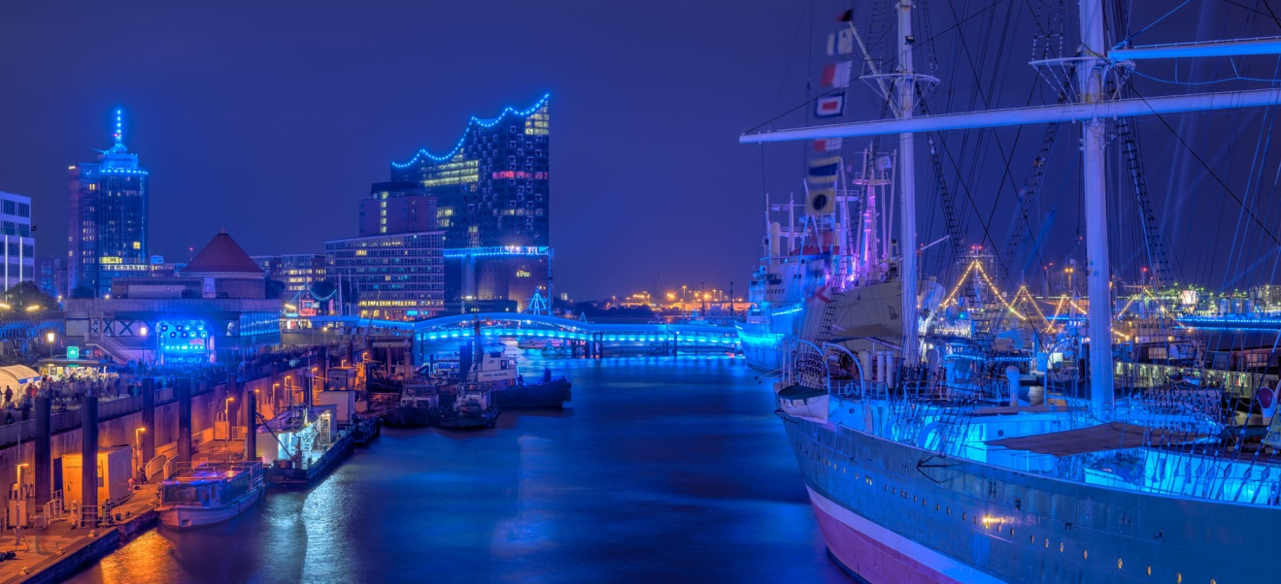

* 1. **Vận chuyển hàng không dân dụng:**

*Ủy ban châu Âu và Nhật Bản đã đồng ý tăng cường hợp tác hàng không với các nội dung quan trọng về an toàn bay và tạo điều kiện tiếp cận thị trường của ngành hàng không của EU.*

Thỏa thuận này có thể được thực hiện theo Chiến lược Hàng không cho Ủy ban Châu Âu.

Ủy viên của Ban Giao thông vận tải EU Violeta Bulc cho biết: "Tăng cường hợp tác về an toàn hàng không với Nhật Bản là ưu tiên hàng đầu của EU nhằm tăng cường an toàn hàng không cho hành khách ở cấp độ toàn cầu. Thỏa thuận sẽ giúp đảm bảo mức độ an toàn hàng không cao nhất và đồng thời, thúc đẩy thương mại giữa EU và Nhật Bản"

Thỏa thuận về an toàn hàng không dân dụng sẽ loại bỏ các hoạt động đánh giá và thử nghiệm không cần thiết đối với các sản phẩm hàng không, giảm chi phí cho ngành hàng không và thúc đẩy hợp tác giữa Cơ quan Hàng không Dân dụng EU và Nhật Bản với mục đích tăng cường an toàn hàng không dân dụng và tương thích môi trường.

Thỏa thuận an toàn hàng không dân dụng giúp giảm chi phí giao dịch của máy bay xuất khẩu, đồng thời đảm bảo mức độ an toàn cao ở các nước đối tác và giúp hài hòa các tiêu chuẩn sản phẩm trên toàn thế giới. Liên minh châu Âu đã ký kết các thỏa thuận tương tự với các đối tác hàng không quan trọng khác, như Hoa Kỳ, Brazil, Canada và gần đây đã ký một thỏa thuận với Trung Quốc.

*Sân bay Brussels đã chứng kiến ​​khối lượng hàng hóa giảm mạnh trong tháng 7/2019*, giảm 10,5% so với cùng tháng năm ngoái. Sự suy giảm diễn ra trong tất cả các phân khúc của ngành và phần lớn là do sự bất an kinh tế ngày càng tăng.

Vào tháng 7 năm 2019, hàng hóa đầy đủ đã giảm mạnh 20% so với tháng 7 năm ngoái, chủ yếu là do một số hãng hàng không dừng hoạt động tại sân bay này vào đầu năm.

Mặt khác, các dịch vụ tích hợp đã giảm 4,1%, mức giảm nhỏ hơn một chút so với những tháng gần đây nhờ giảm sự gián đoạn kiểm soát không lưu.

Hàng hóa chở trong các chuyến bay chở khách giảm 6,4 phần trăm, trong khi hàng hóa được chuyên chở bằng các chuyến bay chở hàng giảm mạnh 13,5 phần trăm.

Lưu lượng các tuyến bay dài đã tăng 4,0% trong tháng 7/2019, nhờ vào sự tăng trưởng mạnh mẽ của Emirates, hãng hàng không Etopian và United Airlines. Đối với các chặng bay ngắn, sự tăng trưởng mạnh nhất được ghi nhận tại Brussels Airlines, Ryanair, TAP Air Bồ Đào Nha, Aeroflot, Lufthansa, SAS, Air Arabia, Finnair, Iberia, Vueling và airBaltic.

*Kuehne + Nagel và Air France KLM Martinair Cargo (AF-KLM Cargo), lần đầu tiên đã tạo ra một kết nối hệ thống trực tiếp với hệ thống để đặt chỗ điện tử.*

Hai công ty đã kích hoạt hệ thống kết nối máy chủ đến máy chủ thông qua giao diện lập trình ứng dụng (API) cho phép sự tích hợp và tương tác giữa năng lực và nhu cầu của hai bên. Sau thử nghiệm thành công này, cả hai công ty đã đồng ý phát triển giải pháp này và bắt đầu triển khai tại Châu Âu và Nam Á Thái Bình Dương.

**Hình 2: KLM Martinair Cargo hợp tác với Kuehne + Nagel**

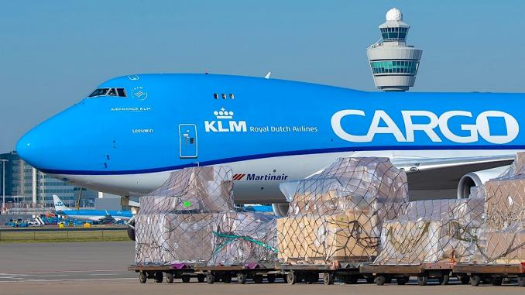

Đây là lần đầu tiên một hãng vận tải hàng không và nhà cung cấp dịch vụ logistics toàn cầu tạo ra một kết nối trực tiếp giữa hệ thống với hệ thống chuyển đổi báo giá thủ công và quy trình đặt chỗ thành một giải pháp tự động kỹ thuật số, thúc đẩy mối quan hệ hợp tác và thực hành chuỗi cung ứng thế hệ mới.

Khách hàng sẽ được hưởng lợi từ trải nghiệm liền mạch với cả hai công ty cung cấp dịch vụ kỹ thuật số đầy đủ, bao gồm cả trích dẫn đặc biệt, yêu cầu về khả năng sẵn có, giá cả linh hoạt và chức năng đặt phòng điện tử theo thời gian thực. Đây là một bước tiến xa hơn trong eTouch, quy trình chuyển đổi kỹ thuật số Kuehne + Nagel, và đưa ra một hành trình khách hàng kỹ thuật số liền mạch- một xu hướng mới trong lĩnh vực vận tải hàng không dân dụng toàn cầu.

1. **Dịch vụ kho bãi, đóng gói, giao nhận và tài sản logistics:** 
   1. **Kho bãi và tài sản logistics:**

Trung tâm logistics mới khai trương của Panalpina ở Weiterstadt gần Frankfurt (Đức) đã đạt được chứng nhận Thực hành phân phối tốt (GDP).

Với chứng nhận GDP, Panalpina đã sẵn sàng hỗ trợ khách hàng chăm sóc sức khỏe trong việc xử lý, vận chuyển và lưu trữ các sản phẩm thuốc nhạy cảm với nhiệt độ.

**Hình 3: Trung tâm logistics mới khai trương của Panalpina ở Weiterstadt năm 2019**

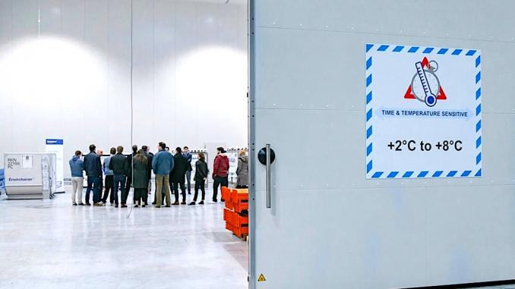

Cơ sở mới này nằm gần sân bay quốc tế Frankfurt /Main, nhưng quan trọng hơn, cũng được kết nối rất tốt với các đường cao tốc chính và cơ sở hạ tầng đường bộ liên bang Đức. Điều này cho phép khách hàng rút ngắn thời gian giao hàng cho các chuyến hàng nội địa châu Âu và toàn cầu đi qua khu vực này.

Các chuyến hàng y tế, dược phẩm thông thường có thể đi từ Frankfurt đến Sydney bằng đường hàng không hoặc từ Frankfurt qua Antwerp đến Mỹ bằng đường biển.

Frankfurt là cơ sở logistics thứ ba của Panalpina ở khu vực Rhein-Main (Đức), bên cạnh đó còn có Moerfelden và Neu-Isenburg.

Cơ sở này đã thông qua đợt kiểm tra thành công bởi công ty giám định, xác minh, kiểm tra và chứng nhận hàng đầu thế giới, và hiện được chứng nhận theo Thực hành phân phối tốt (GDP) của EU. Cơ sở được trang bị các dịch vụ trung tâm để vận chuyển đa phương thức, bao gồm giao hàng tận nơi và liên kết với mạng lưới toàn cầu Panalpina, cung cấp các giải pháp Vận chuyển Hàng không và Đại dương được kiểm soát nhiệt độ.

Panalpina cho biết một số khách hàng đã xác nhận rằng họ muốn sử dụng cơ sở Frankfurt / Main cho các hoạt động đa dạng bao gồm chuẩn bị đóng gói, hợp nhất hàng hóa và lưu trữ lâu dài.

Khoảng 4.500 m2 không gian kho được kiểm soát nhiệt độ của cơ sở Frankfurt/Main dành riêng cho khách hàng trong lĩnh vực chăm sóc sức khỏe; 4.600 mét vuông khác là dành cho sử dụng đa mục đích, trong khi thêm 620 mét vuông là không gian văn phòng.

Trong phần dành riêng cho dịch vụ chăm sóc sức khỏe, 3.500 m2 được kiểm soát nhiệt độ từ 15°C đến 25°C, với ba bến xe tải chuyên dụng và 1.000 m2 bao gồm nhiệt độ từ 2°C đến 8°C, với hai bến xe tải chuyên dụng. Nhà kho có hơn 6.000 vị trí pallet, máy X-quang trong khu vực được kiểm soát nhiệt độ và có thể xử lý hàng nguy hiểm.

Những cải tiến này cho phép khách hàng trong lĩnh vực chăm sóc sức khỏe của Panalpina đảm bảo chuỗi cung ứng của họ linh hoạt hơn. Trung tâm logistics này không chỉ được thiết lập để vận chuyển đa phương thức mà còn trang bị đầy đủ để đáp ứng tất cả các yêu cầu có thể có của khách hàng dược phẩm. Bên cạnh việc xử lý nắp đậy nhiệt, đóng băng lại và xử lý gói gel, trung tâm cũng có thể đảm nhiệm việc vận chuyển hàng dặm được kiểm soát nhiệt độ, với việc theo dõi hàng hóa trong 24 giờ. Trung tâm logistics chăm sóc sức khỏe Panalpina Frankfurt / Main đã đạt được chứng nhận GDP vào ngày 6 tháng 8 năm 2019.

* 1. **Giao nhận, chuyển phát nhanh**

DB Schenker bắt đầu cung cấp dịch vụ logistics MediaMarkt Thụy Điển cho việc bán hàng trực tuyến và giao hàng từ trung tâm logistics Arlandastad gần Stockholm.

MediaMarkt Thụy Điển sẽ được cung cấp dịch vụ logistics thông minh từ Giải pháp quản lý kho hàng tự động CarryPick, trong đó toàn bộ các phần của kệ kho hoạt động tự động.

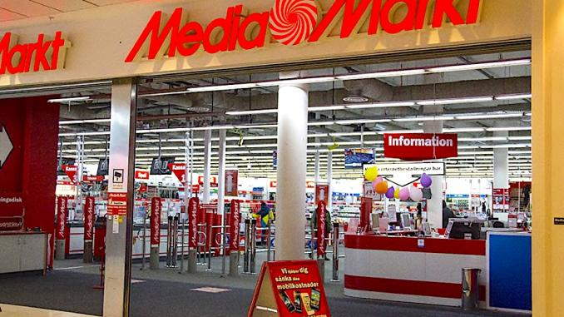

**Hình 4: Dịch vụ logistics tại MediaMarkt Thụy Điển**

Điều này có nghĩa là hàng hóa được vận chuyển trực tiếp đến nhân viên kho để lấy - thay vì cách thủ công trước đó. CarryPick có thể được sử dụng để kết hợp các quy trình lấy hàng tự động từ một số khách hàng, bất kể danh mục và kích cỡ của sản phẩm. Điều này giúp loại bỏ sự cần thiết phải đầu tư thêm và các giai đoạn thực hiện tốn thời gian, công ty logistics nói.

MediaMarkt Thụy Điển là khách hàng thứ hai mà DB Schenker hiện đang hỗ trợ dịch vụ logistics trọng gói tại Arlandastad. Giải pháp tự động hóa là một trong những giải pháp đầu tiên trên thị trường được sử dụng chung bởi một số khách hàng tại một địa điểm.

Michael Rylander, người đứng đầu chuỗi cung ứng và logistics, MediaMarkt Thụy Điển cho biết: dựa trên cơ sở năng lực của Schenker trên thị trường giao nhận toàn cầu, Schenker là đối tác phù hợp để đóng góp cho thành công trong tương lai của hãng. Sự hợp tác này là một cột mốc quan trọng đối với trên hành trình hướng tới việc cung cấp trải nghiệm khách hàng tốt hơn nữa.

Giải pháp CarryPick cho phép xử lý phần lớn tự động tất cả các đơn đặt hàng của khách hàng đến và hiệu quả hơn gấp ba lần so với các hệ thống quản lý kho thông thường. Ngoài ra, nó cho phép MediaMarkt mở rộng toàn bộ doanh số kênh omni của mình và phản ứng nhanh với các biến động của sản phẩm hoặc theo mùa.

Cùng với MediaMarkt Thụy Điển, DB Schenker sẽ tiếp tục phát triển giải pháp hơn nữa để tăng mức độ tự động hóa và đảm bảo thời gian xử lý ngắn hơn cho các đơn đặt hàng của khách hàng.

Tất cả các sản phẩm được bán bởi MediaMarkt Thụy Điển - từ các mặt hàng điện tử nhỏ đến tivi và hàng trắng - được lưu trữ, chọn và đóng gói, và được chuyển đến đích từ một khu vực rộng khoảng 15.000 m2.

DHL Express và DHL Global Forwarding đã ký thỏa thuận mới với doanh nghiệp khai thác và xây dựng hàng đầu Komatsu và sẽ nhập khẩu máy móc và phụ tùng Komatsu vào Úc và New Zealand mỗi năm.

Công ty sẽ cung cấp dịch vụ hàng nhập khẩu hàng không từ đầu đến cuối cho Komatsu, chủ yếu từ Mỹ và Nhật Bản, đến các trung tâm phân phối ở Sydney, Brisbane và Perth ở Úc. Công ty này cũng sẽ quản lý quy trình hải quan, do việc tuân thủ thương mại và các quy định ngày càng trở nên quan trọng trong việc tối ưu hóa chuỗi cung ứng toàn cầu.

1. **Các thông tin khác:**

Pelican BioThermal, nhà cung cấp bao bì kiểm soát nhiệt độ toàn cầu, đã khảo sát các nhà lãnh đạo quan điểm chính trong ngành công nghiệp dược phẩm sinh học để hiểu rõ hơn các thách thức chuỗi lạnh mới nổi. Báo cáo Khảo sát Logistics Chuỗi lạnh Biopharma 2019 nêu chi tiết các mối quan tâm, xu hướng và công nghệ là ưu tiên hàng đầu của các nhà lãnh đạo trong sản xuất và phân phối biopharma.

Cuộc khảo sát đã phát hiện ra ba xu hướng chính thúc đẩy mối quan tâm hàng đầu xung quanh logistics chuỗi lạnh.

*Tăng nhu cầu đối với các dịch vụ có chất lượng*

Một xu hướng là tăng nhu cầu chất lượng khi các sản phẩm nhạy cảm có đòi hỏi phức tạp về logistics và rủi ro mở rộng đáng kể. Mặc dù các nhà cung cấp dịch vụ logistics và các chủ hàng nhận thức về các yêu cầu kiểm soát nhiệt độ cao, kết quả khảo sát cho thấy các sự cố vi phạm về nhiệt độ xảy ra thường xuyên.

Gần một nửa số người tham gia khảo sát (44,6%) đã báo cáo nhiều sự cố nhiệt độ mỗi năm và 41% cho biết sự cố của họ vượt quá 4 độ C. Hơn nữa, phần lớn người trả lời khảo sát đánh giá nhiệt độ và theo dõi vị trí như một phần của quy trình đảm bảo chất lượng của họ, tuy nhiên chỉ có một phần tư số người được hỏi sử dụng loại giám sát này.

*Mở rộng phạm vi phân phối*

Một xu hướng khác được phát hiện là phạm vi phân phối mở rộng khi các sản phẩm di chuyển xa hơn và qua các vùng khí hậu khác nhau. Hơn một nửa số người tham gia khảo sát (51,8%) thường xuyên vận chuyển sản phẩm ra quốc tế - tạo ra một mạng lưới ngày càng phức tạp về các kết nối địa phương, khu vực và quốc tế đòi hỏi các phương thức vận chuyển phải có giải pháp kiểm soát nhiệt độ tốt hơn.

Vận tải hàng không và mặt đất vẫn là phương thức vận chuyển phổ biến nhất, nhưng nhiều người tham gia khảo sát đang tận dụng một danh mục linh hoạt bao gồm tăng vận tải đường biển và đường sắt.

*Tối ưu hóa chi phí sở hữu*

Xu hướng cuối cùng được phát hiện là nhu cầu tối ưu hóa tổng chi phí sở hữu (TCO) do áp lực cạnh tranh không ngừng và áp lực ký quỹ. Những áp lực này đang khiến các tổ chức xem xét kỹ hơn về việc xác định TCO trong hoạt động logistics và chuỗi cung ứng của họ. 70% số người tham gia khảo sát đồng ý rằng TCO là quan trọng hoặc rất quan trọng, trong khi chỉ có 10% chỉ tập trung vào chi phí đóng gói cơ bản và giá cước vận chuyển.

Được thúc đẩy bởi sự hiểu biết tốt hơn về TCO, các tổ chức biopharma đang ngày càng nhận ra lợi ích của các container có thể tái sử dụng để bảo vệ môi trường và cung cấp các sản phẩm có độ nhạy cao về nhiệt độ của họ.

79% người tham gia khảo sát cho biết các container có thể tái sử dụng - mặc dù đắt hơn so với các container sử dụng một lần - rất đáng để đầu tư. Hơn một phần ba số người được hỏi (37,6%) đã sử dụng các chương trình cho thuê có thể tái sử dụng trong các hoạt động logistics chuỗi lạnh của họ và 25% đang tích cực khám phá tùy chọn này

1. <https://ec.europa.eu/transport/themes/logistics-and-multimodal-transport/digitalisation-transport-and-logistics-and-digital-transport-and_el>